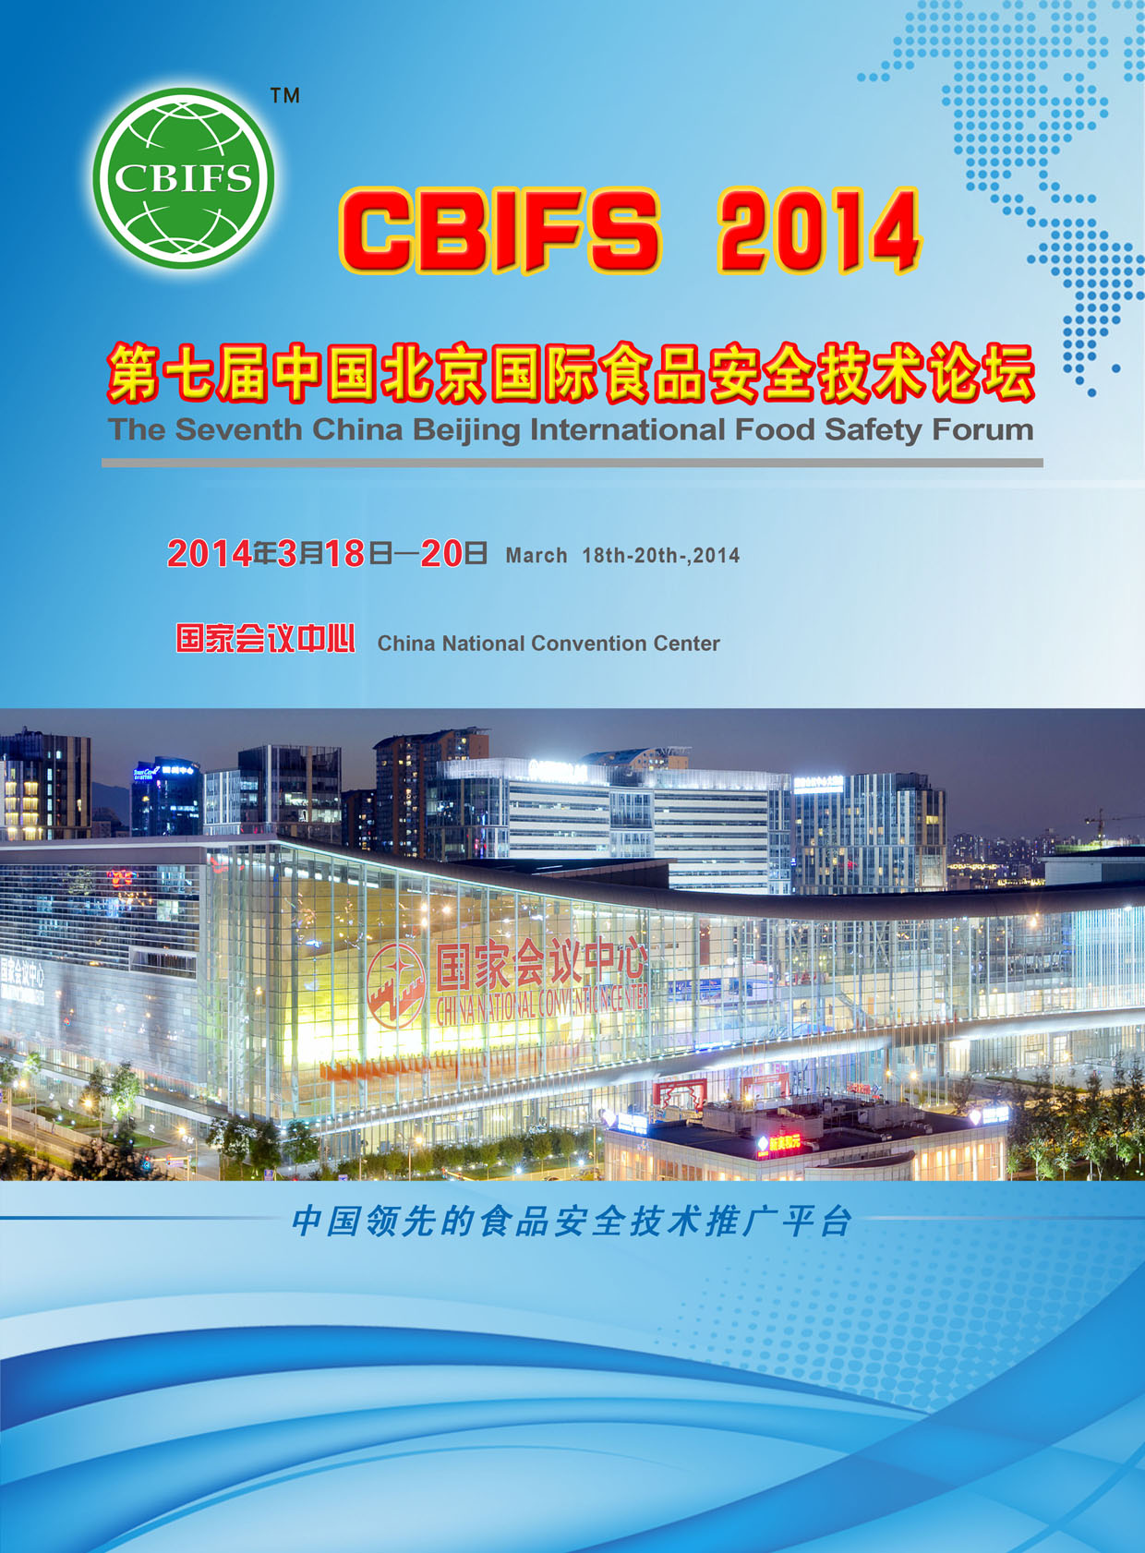

CBIFS 2014
第七届中国北京国际食品安全技术论坛
The Seventh China Beijing International Food Safety Forum

邀 请 函

大会背景介绍：
作为中国领先的食品安全技术推广平台，由太平洋国际展览公司创办的“CBIFS食品安全论坛”在社会各界朋友的支持下已连续成功举办了六届，是食品安全技术研究领域的专业盛会。每年的与会代表人数都在不断增长，现已发展成为中国食品安全专业技术交流极具影响力的品牌活动之一。
为进一步搭建广大食品科技工作者学习和技术交流的桥梁，“CBIFS第七届中国北京国际食品安全技术论坛”定于2014年3月18日-20日继续在国家会议中心（CNCC）举办。将针对乳制品质量安全、食品供应链质量控制、进出口食品安全、致病菌检测技术、食品安全标准等热点问题展开深入研讨，邀请著名专家学者和行业领先企业负责人发表精彩技术演讲，提供优秀的技术解决方案。
回首过去，真心感谢往届所有一直支持我们的报告专家、行业领导及各赞助商参展商朋友，我们相信CBIFS第七届食品安全技术论坛以更加专业而富有创新性的主题、高层次的演讲嘉宾和丰硕的会议成果，必将赢得更多收获！
谨此，我们诚挚邀请您出席本次食品安全技术盛会。

大会组委会办公室
CBIFS2014第七届中国北京国际食品安全技术论坛
二零一三年十一月

会议日程安排

2014年3月18日-20日 国家会议中心（CNCC）
大会报到 2014年3月18日 星期二
09:00-21:00 | 参会代表报到注册，领取会议资料，相关参会证件 |  |  | 3层大会报到处
13:00-21:00 | 参展商布展 |  |  | 3层大会展览区
主题论坛 2014年3月19日 星期三 上午
09:00-11:00 | 大会开幕式，领导及嘉宾致辞，主题论坛 |  |  | 309A+B会议室
11:00-12:00 | 茶歇，参观展览会
12:00-13:30 | 午餐，参观展览会
专题研讨会 2014年3月19日 星期三 下午
会议主题 | 01.食品安全快速检测技术  地点：306A+B会议室 | 02.食品安全色谱—谱检测技术  地点：307A+B会议室 | 03.食品检测的样品前处理技术  地点：308会议室 | 04. 食品安全检测新 技术的开发与应用  地点：310会议室
会议背景 | 食品实验室检测结果虽然准确、可靠，但存在着周期长、费用高、操作繁杂等特点。因此在检测需求日益增加的今天，人们越来越多的把目光转移到食品安全快速检测技术的研发上，涌现出了大量的食品安全快速检测技术与产品。 | 如今，农药残留检测、兽药残留检测、乳品饮料污染物检测、食品营养成分检测等食品法规要求日趋严格，为了加快分析效率，提高灵敏度、准确性并确保满足法规要求。食品行业迫切需要开发能够满足最新食品安全要求的分析解决方案和应用方法。 | 样品前处理在食品安全检测过程中占有着重要的地位，样品前处理的好坏将直接影响到分析的各项指标、成本和效率。随着食品检测技术的进步，自动化水平不断提高，食品中检测中极其重要的组成部分—样品前处理技术也得到了迅速的发展。 | 据最新发布的《2013-2017年中国食品饮料行业分析及投资前景预测报告》中指出：随着食品安全国家标准体系的制定和今后的出台，食品安全检测行业将面临巨大的发展机遇。政府和食品企业必将对食品安全检测产品有巨大的需求，因此，亟待发展更加快速、准确的食品检测新技术。
13:30-14:00 | 食品安全快速检测新技术的开发 | 气相色谱技术在食品安全检测中的应用进展 | 食品中农药残留检测的样品前处理技术 | 转基因食品安全检测新技术的开发与应用
14:00-14:30 | 动物源性食品安全及其快速检测技术 | 超高效液相色谱在食品安全检测中的应用进展 | 食品中兽药残留检测的样品前处理技术 | 食品微生物检测新技术的开发与应用
14:30-15:00 | 纳米增强拉曼光谱的快速检测技术 | 最新质谱技术在食品安全检测中的应用进展 | 食品中重金属检测的样品前处理技术 | 食品安全快速检测新技术的开发与应用

15:00-15:30 | 茶歇，参观展览会
15:30-16:00 | 便携式、高集成度的现场快速检测技术 |  | 气质联用技术在食品安全检测中的应用进展 |  | 固相萃取技术在食品安全检测中的应用 |  | 食品中非法添加物的筛查、确证和定量新技术
16:00-16:30 | 快速检测技术在食品安全监管中的应用 |  | 液质联用技术在食品安全检测中的应用进展 |  | 加速溶剂萃取技术在食品安全检测中的应用 |  | 食品安全检测的新产品和仪器设备
16:30-17:00 | 快速检测技术在食品生产企业中的应用 |  | 色谱技术检测方法的开发和色谱柱的选择 |  | 食品安全检测样品前处理的先进解决方案
17:00 | 第一天会议全部结束
专题研讨会 2014年3月20日 星期四
会议主题 | 05.食品中致病菌污染与检测技术  地点：306A+B会议室 | 06.食品供应链的质量控制技术  地点：307A+B会议室 |  | 07.食品安全认证认 可与第三方检测  地点：308会议室 |  | 08.食品企业实验室的建设与管理技术  地点：310会议室
会议背景 | 食品安全国家标准《食品中致病菌限量》将于近期正式公布，该标准以高危食品和重要致病菌为控制重点，覆盖了11大类产品，控制5种重要的致病菌。提出了沙门氏菌、金黄色葡萄球菌、副溶血性弧菌、单核细胞增生李斯特氏菌、大肠埃希氏菌等几种主要致病菌的限量要求。 | 随着食品供应链的不断延伸，食品质量安全不再只针对供应链上单个环节，而是整个食品系统运作的结果。只有通过在供应链上搭建质量安全技术平台，实现现代食品技术创新与组织管理变革的有机结合，才能切实保障食品质量安全。 |  | 加强食品农产品认证工作，有利于推动我国食品农产品生产企业实施标准化生产，提高食品安全管理水平。在目前食品安全环境下，食品企业对检测的需求越来越大，而如何提供公正准确的、可被认可的检测数据，尽快建立完善的第三方检测机构，将对保障我国食品安全起到积极推动作用。 |  | 企业是产品质量的第一责任人，食品的核心竞争力是质量与安全，这也是企业生存的根本。保证产品质量要依靠质检部门的工作, 而实验室建设则是其重中之重的工作。它虽不能直接地产生经济效益, 但在确保产品品质方面有着举足轻重的作用。
09:00-9:30 | 食品中致病菌限量标准的重要内容解读 | 食品原料安全把控环节的重要关注问题 |  | 中国食品安全认证认可的管理制度 |  | 食品检测实验室的规划设计与建设方案
09:30-10:00 | 食品中致病菌污染来源的追踪与研究 | 大型食品生产企业在加工过程中的质量管理 |  | 食品安全管理体系认证的技术性要求 |  | 实验室仪器设备的配置与检测方法标准操作流程
10:00-10:30 | 食品中致病菌污染影响的高危食品种类 | 食品包装材料的评价及其对食品安全的影响 |  | 食品第三方检测的行业发展状况及趋势 |  | 食品企业检测实验室的主要人员配置
10:30-11:00 | 茶歇，参观展览会

11:00-11:30 | 食品中致病菌检测技术的开发与应用 | 食品在储运及销售过程中的质量安全控制 | 国内第三方检测机构的市场发展前景 | 企业检测实验室在食品企业中发挥的作用
11:30-12:00 | 食品中致病菌检测的新方法与仪器设备 | 食品安全溯源体系的建立与技术发展现状 | 食品企业与第三方检测机构的良好合作 | 食品企业检测实验室的卓越管理经验
12:00-13:30 | 午餐，参观展览会
会议主题 | 09.出口食品的检验检疫与安全管理  地点：306A+B会议室 | 10.中国食品安全标准制修订及进展  地点：306A+B会议室 | 11.乳品的质量安全控制技术  地点：308会议室 | 12.食品安全事件的风 险管理与危机公关  地点：310会议室
会议背景 | 我国是世界上的食品出口大国之一, 以农产品为代表的食品出口逐年攀升, 出口贸易额迅速增长, 建立完善的出口食品生产企业质量安全管理体系，执行符合的检验检疫国际标准，对于促进中国出口食品企业的发展有着十分重要的意义。 | 根据《食品安全法》及其实施条例规定和《食品安全国家标准“十二五”规划》要求，2013年国家卫计委制定公布了《食品标准清理工作方案》，成立食品标准清理领导小组和专家组，对现行食用农产品质量安全标准、食品卫生标准、食品质量标准和有关食品的行业标准中强制执行的标准进行清理。 | 乳制品质量安全事故的频频发生使消费者对乳品企业产生信任危机，乳品质量安全日渐凸显，成为困扰产业发展的制约因素。乳品生产产业链长、存在安全风险的环节多，从奶农到企业的每一个环节都关系到乳制品质量，对乳制品的质量起着重要的影响作用。 | 食品安全从来没有像今天这样，会引起政府和社会如此强烈的关注；媒体对食品安全的报道，会受到公众如此热切的关注。从食品企业的角度出发，在遵从食品生产标准、严把质量关的同时，如何应用危机公关，把食品安全危机对公众和自身的危害降到最低，将是重中之重。
13:30-14:00 | 输日（日本）食品的检验检疫与安全管理 | 食品微生物学检验方法标准进展 | 生鲜乳生产收购环节的安全保证措施 | 媒体和食品行业的信息沟通与危机公关
14：00-14:30 | 输欧（欧盟）食品的检验检疫与安全管理 | 食品理化检验方法标准进展 | 乳品生产过程中的质量管理方案 | 在食品安全事件中政府的危机公关
14:30-15:00 | 输美（美国）食品的检验检疫与安全管理 | 食品毒理学安全性评价程序和方法标准进展 | 婴幼儿奶粉生产的质量安全控制体系 | 食品企业危机公关对消费者信任的影响
15:00-15:30 | 输韩（韩国）食品的检验检疫与安全管理 | 特殊膳食类食品安全国家标准进展 | 乳品生产企业的检测项目及检测方法 | 食品行业危机公关事件的案例分析
15:30-16:00 | 输港（香港）食品的检验检疫与安全管理 | 食品添加剂食品安全国家标准进展 | 我国乳品质量安全管理的法规标准 | 从科学的角度来评定食品安全事件的发生
16:00-18:00 | 第二天会议全部结束，所有参会代表离会，参展商撤展。
备注：会议日程安排可能根据演讲嘉宾和专家建议略有调整，大会组委会保留修改解释权。

《参会登记回执表》
备注：请将此参会回执表详细填写好之后电邮或传真至组委会办公室，组委会将根据回执确认登记生效。谢谢！
（一）单位基本资料（请详实填写，以便及时联络）
单位名称
地址 |  |  |  |  |  |  |  | 邮编
电话 |  |  |  |  | 传真
（二）参会人员信息（请详细填写，以便报名统计）
姓名 | 性别 | 职务 / 职称 |  | 手机 |  |  | E-mail
（三）参会费用及付款方式（请在对应价格□内打“√”）
参会优惠方案 |  | 1人参会（无优惠） | 2人参会（优惠10%） |  |  |  | 3人及以上组团参会（优惠20%）
2013年12月30日之前  注册并付费 |  | - 1600元/人 | - 1440元/人 |  |  |  | - 1280元/人
2014年3月1日之前  注册并付费 |  | - 2000元/人 | - 1800元/人 |  |  |  | - 1600元/人
2014年3月1日之后  注册并付费 |  | - 2500元/人 | - 2250元/人 |  |  |  | - 2000元/人
参会费用总计 |  | （大写）： 仟 佰 拾 元整； （小写）： 元人民币
开发票抬头
付款信息 |  | 请在提交此回执表三个工作日内将所有参会费用汇至大会组委会指定账户：  开户名称：太平洋国际展览（北京）有限公司  开户银行：中国农业银行北京小营支行  账 号：110426 0104 0009 347
本单位确定参加“CBIFS2014第七届中国北京国际食品安全技术论坛”，对该《参会登记回执表》中填写的各项内容均予以确认，并遵守大会组委会统一安排。
参会负责人（签字）：

日 期： 2013 年 月 日
大会组委会联系方式
联系人：王 凡 老师 手机：15910886126
电话：010-63854275 63815398 传真：010-63851905
电子邮箱：wf_bj@hotmail.com 大会唯一指定官网：www.cbifs.net

